**Домаћи задатак 2 из предмета Електронско пословање**

|  |  |  |  |  |
| --- | --- | --- | --- | --- |
| Рбр | Име | Презиме | Број индекса | Смер |
| 1. | Кристина | Јовановић | 2020/0013 | ИСИТ |
| 2. | Анђела | Ковачевић | 2020/0153 | ИСИТ |
| 3. | Стефана | Костић | 2020/0147 | ИСИТ |



Садржај

Опис сајта 3

I Почетна 3

II Занимљивости 3

III О нама 4

IV Контакт 5

V Пријава 6

Header и footer 7

Header 8

Footer 9

Респонзивност 9

Објашњење кода 11

**Документација за сајт „Бахами“**

# Линк ка репозиторијуму:

# Опис сајта

Бахами је сајт који је намењен љубитељима путовања и егзотичних дестинација.

Блог садржи пет страница:

* Почетна,
* Занимљивости,
* О нама,
* Контакт,
* Пријава.

# I Почетна

Приликом отварања сајта отвара се почетна страна која изгледа овако: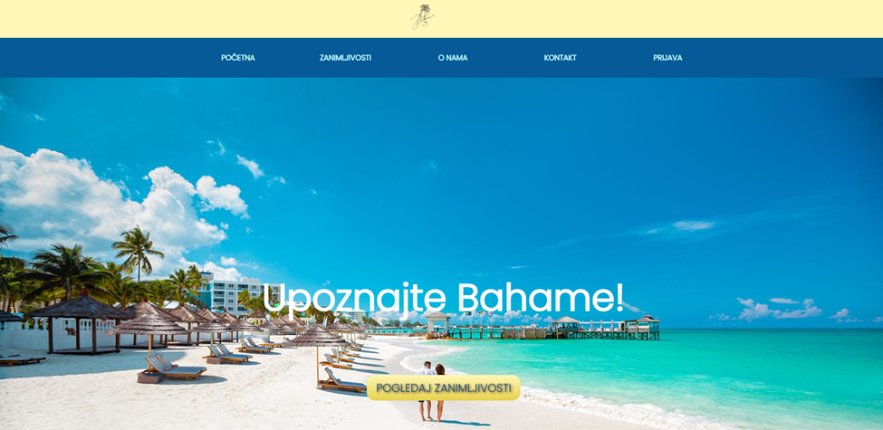Садржи слику која је постављена као позадина и текст којим желимо добродошлицу посетиоцима сајта. На средини се налази дугме које директно води на страницу са занимљивостима.

# II Занимљивости

На овој страни можете прочитати занимљивости о Бахамима и видети слике Бахама. Навели смо више занимљивости,а превлачењем преко слика излази порука за сваку од њих.

Ово се најбоље може видети на примеру ➢

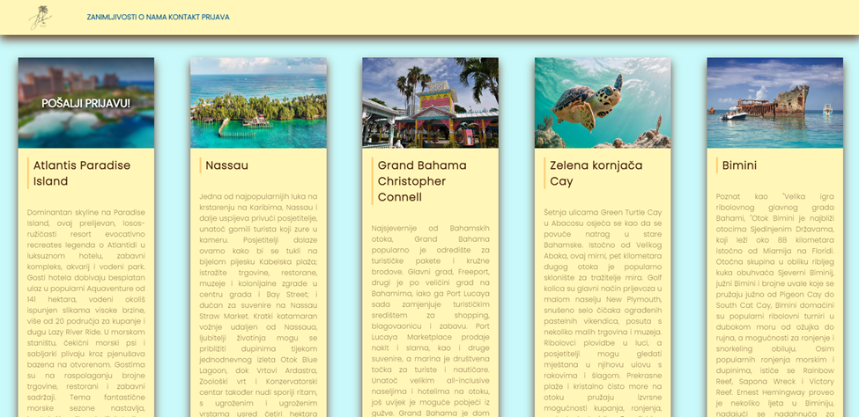

# III О нама

На овој страни можете се упознати са оснивачима странице „Бахами“. 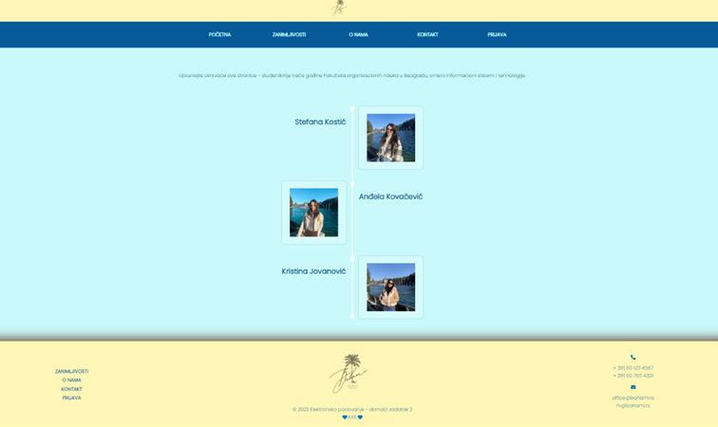

Превлачењем преко слика, оне се увеличавају:

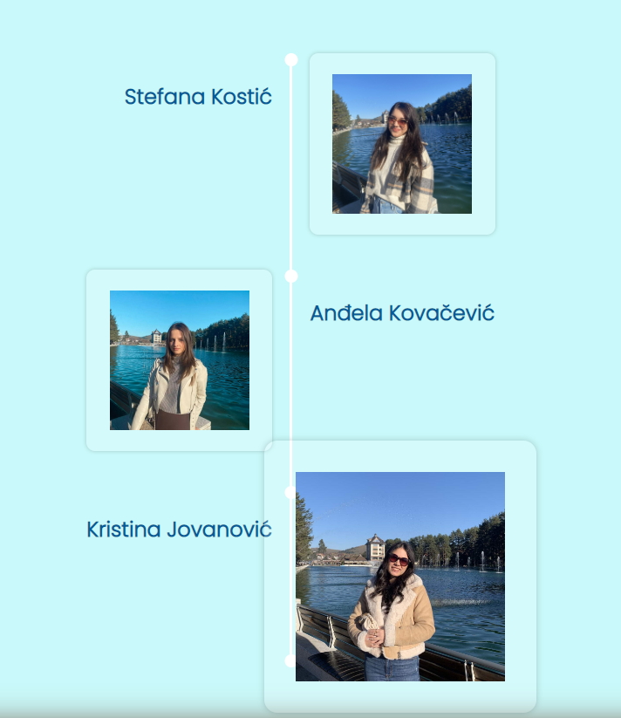

# IV Контакт

Ова страница садржи битне информације као што су контакт телефон, адреса и мејл, као и мапа са нашом адресом.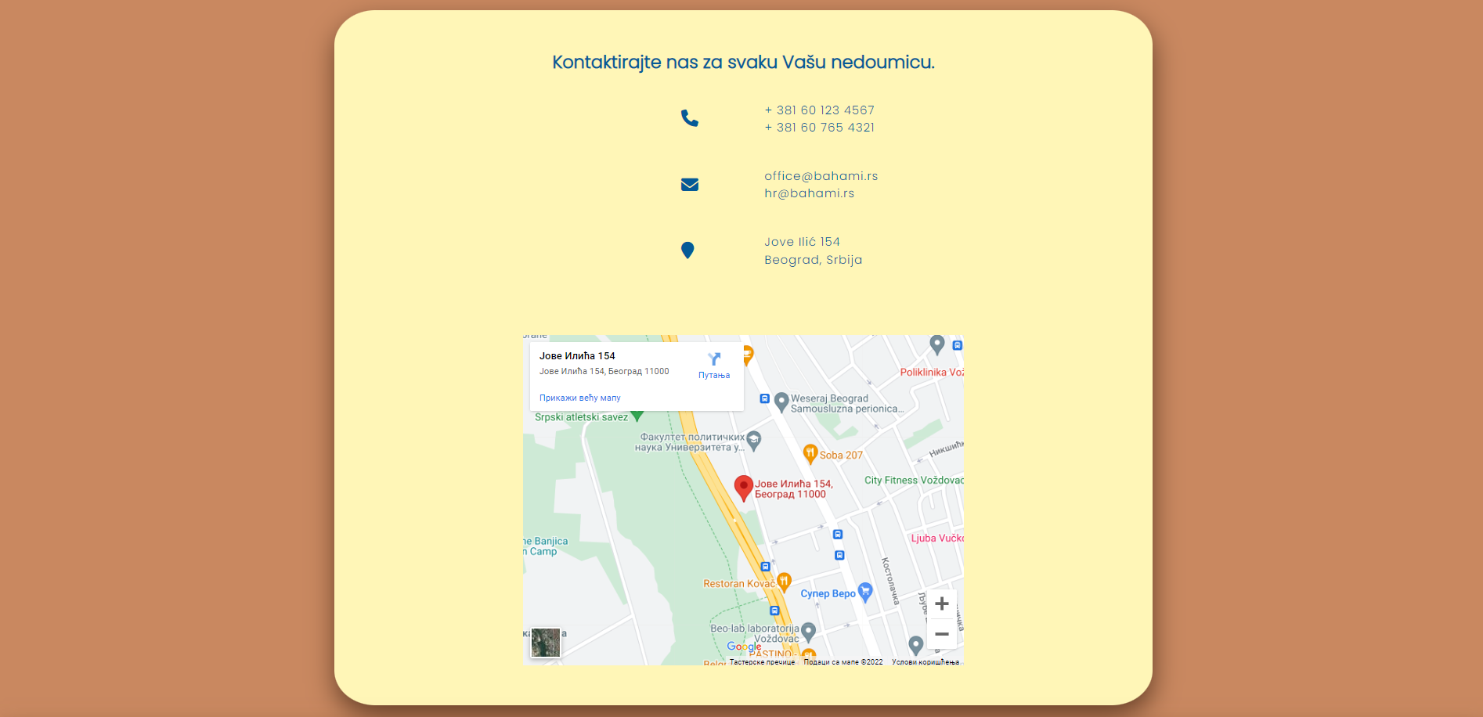

# V Пријава

Ову страну чини форма помоћу које се корисници могу пријавити за путовање. Постоји и простор у који корисници могу да оставе коментар уколико желе. За мање екране смо подесиле да се слике око форме склањају како би сама форма била читљивија и у фокусу. Форма садржи следећа поља: име и презиме, мејл, врста пртљага, врста собе, датум поласка, као и поље за додатну поруку.

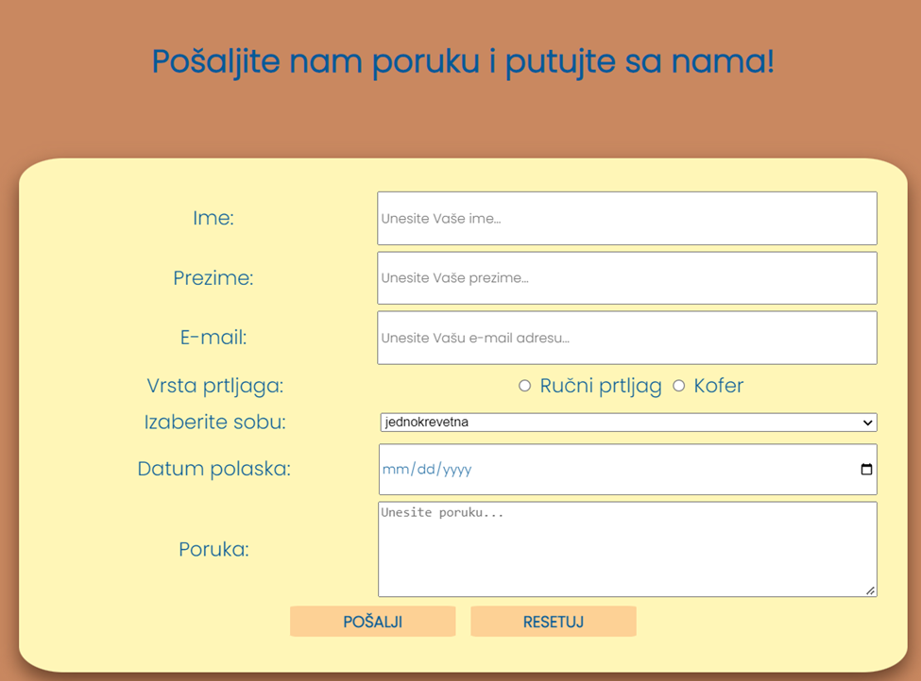

Приликом пријаве, искочиће прозор са обавештењем,уколико је пријава била успешна.

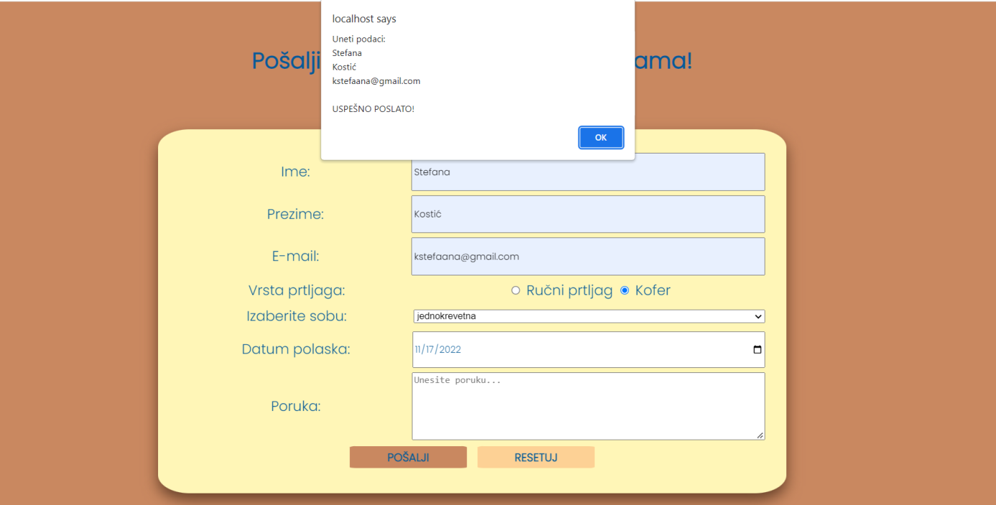

Кликом на дугме за ресетовање,јавља се анимација.

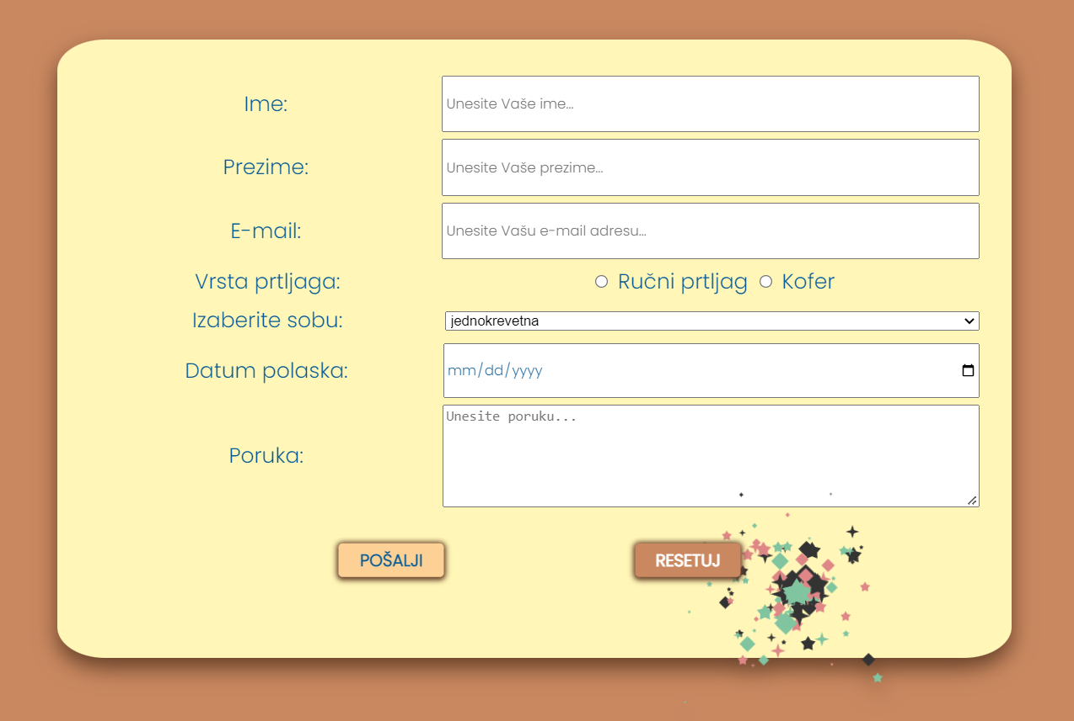

# Header и footer

## Header

Заглавље се налази на свакој од страница. У оквиру њега имамо део са логом и део са менијем. Део са логом позициониран је путем flex-а и састоји се од једне слике. Header садржи и хамбургер мени који се приказује уместо header дела јер је одрађен помоћу flex-а и мења свој дизајн уколико се користи помоћу таблета или мобилног телефона.



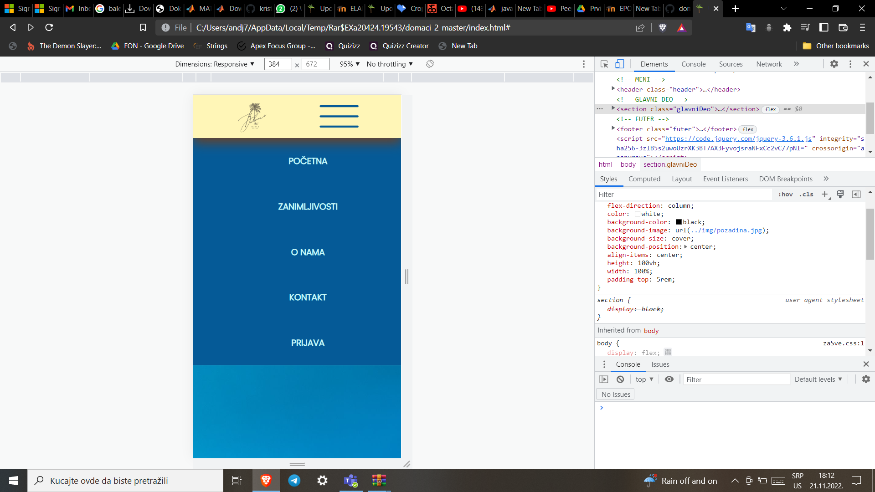

Мени за рачунар одрађен је помоћу flex-а и садржи линкове који воде до одговарајућих страница. Имамо класу „аctive“ која означава страницу на којој се корисник тренутно налази.

На горњој слици може се видети обичан приказ на рачунару, док је на доњој слици прилагођен дизајн са падајућим менијем.

## Footer

Футер се налази на свакој од страница. Уређен је помоћу flex-а и састоји се од три дела. У првом делу се налазе наше странице, у средњем делу је наш лого и у последњем делу имамо контакт податке.



# Респонзивност

Овако изгледа отварање нашег сајта на мобилном уређају.



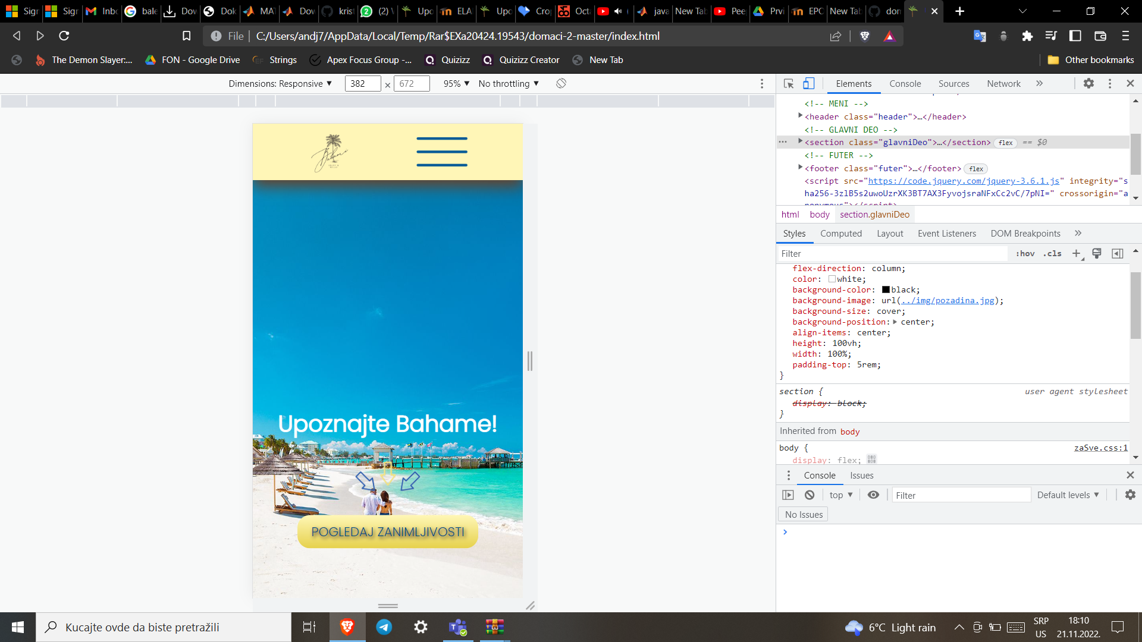

# Објашњење кода

У хтмлу је убачен код који служи за приказ линија које личе на хамбургер, па га зовемо хамбургер мени. 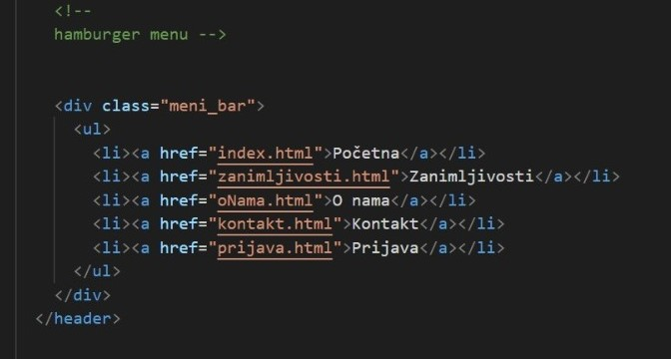

Хамбургер мени у Јава Скрипту

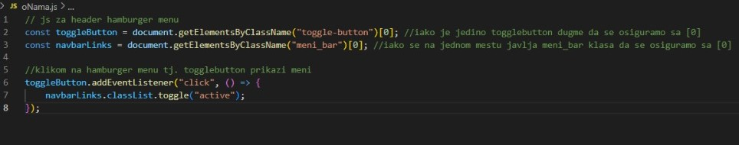

Преузели смо дугме из хтмл-а и ставили га у toggleButton,а линкове ка страницама менија смо такође ухватили са класом из хтмл-а која се зове мени-бар. Ово дугме појављује се само кад се смањи прозор на одређену величину.

Хтмл за занимљивости:

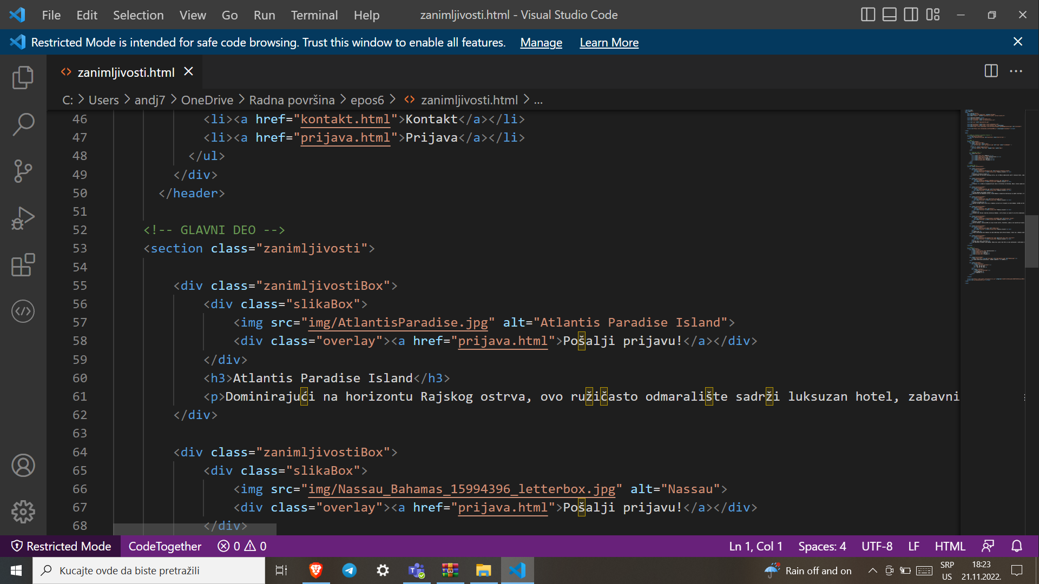

ЦСС за занимљивости:

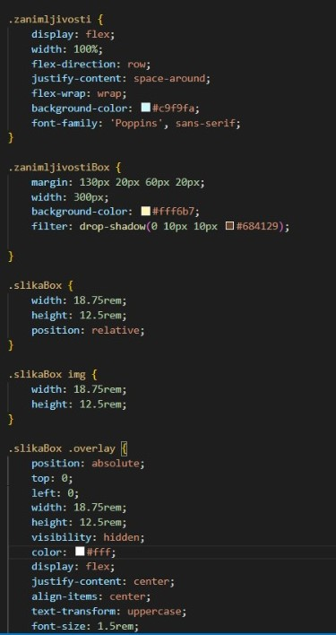

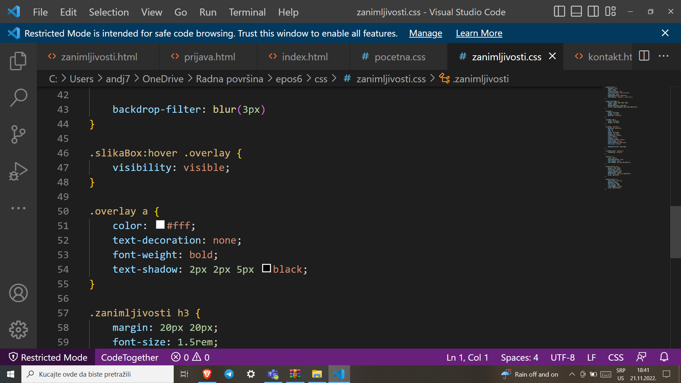

Мапа у хтмл-у:

Користили смо iframe за приказ мапе који нам је омогућио да учитамо другу html страницу.

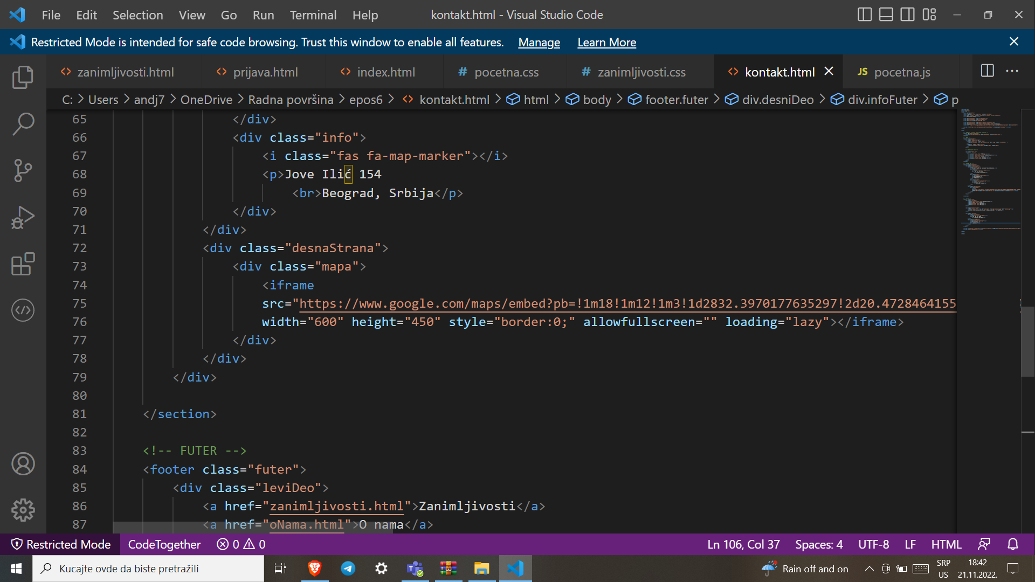

Пријава:

Пријаву смо направили преко form-a и користили смо label за текст који објашњава на шта се односи input поље у које корисник уноси податке.

Након увођења константи, које ће покупити све елементе наше форме, као и саму форму, преко getElementById. Такође смо направили специјалну променљиву ErrorElement која ће прикупљати грешке и спречити корисника да пошаље некомплетан образац.

Преко аddEventListener-а смо слушали догађај када је образац послат.

Затим смо увели празан стринг messages=[], који ће прикупљати грешке. Испитали смо све случајеве и за сваку неправилност омогућили кориснику да прикаже прозор упозорења са поруком о грешци.

Последња if команда ће проверити да ли постоји грешка и спречиће слање, а ако нема обрасца, биће послата и послата методом GET.

Унети подаци ће се сачувати кликом на button, чији је type submit. Такође ће се ресетовати кликом на button reset.

Јава Скрипт за пријаву:

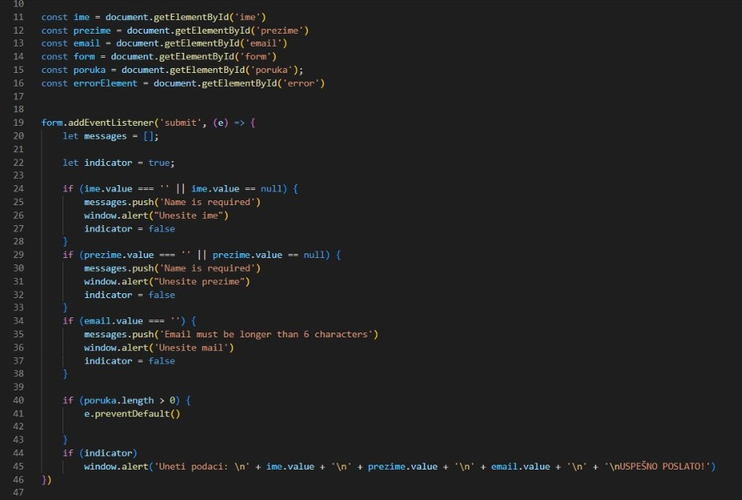

О нама:

Помоћу transform:scale смо омогућили да кад се мишом пређе преко слике, она увелича.

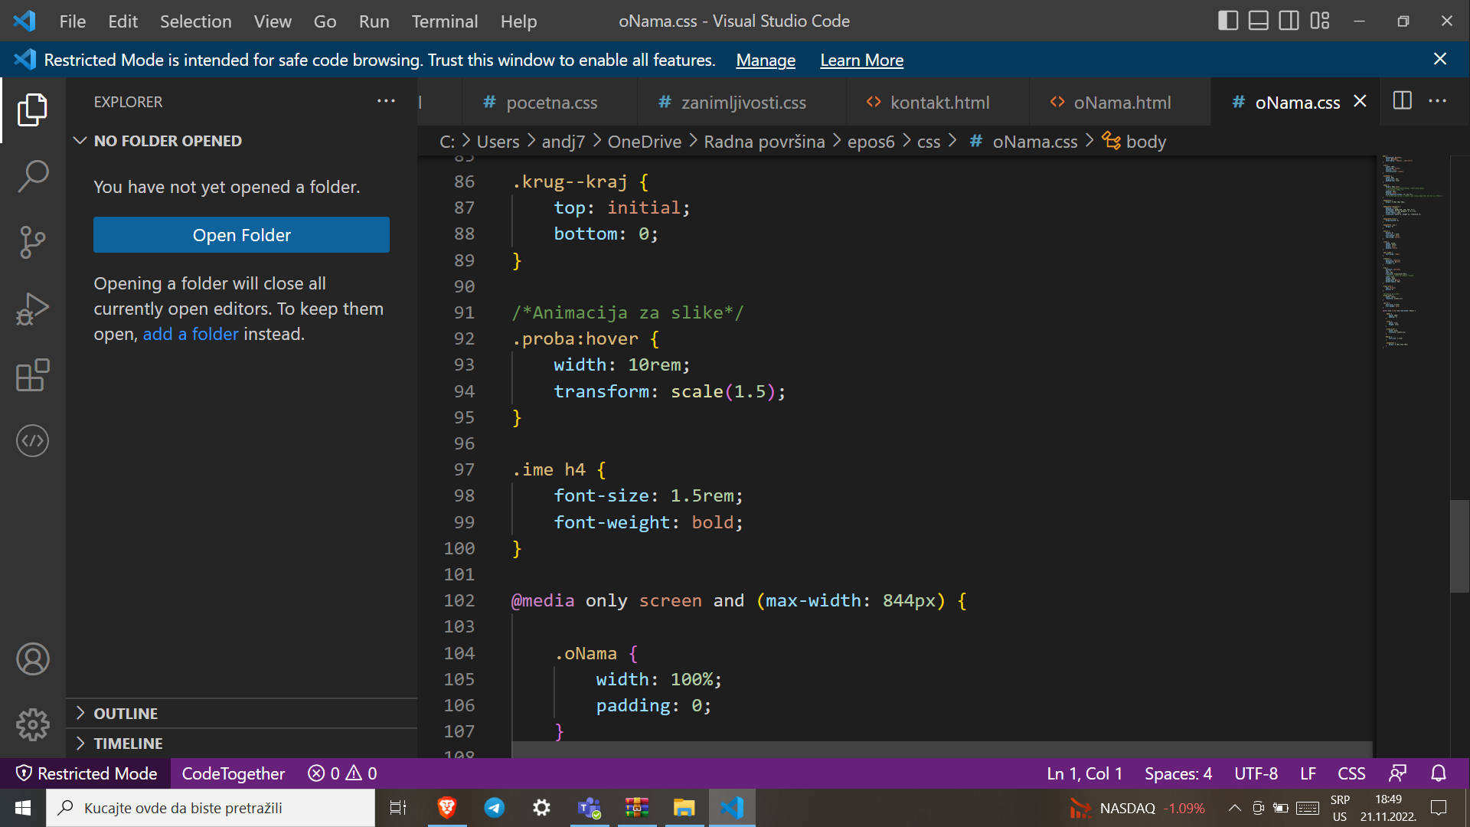

Html:

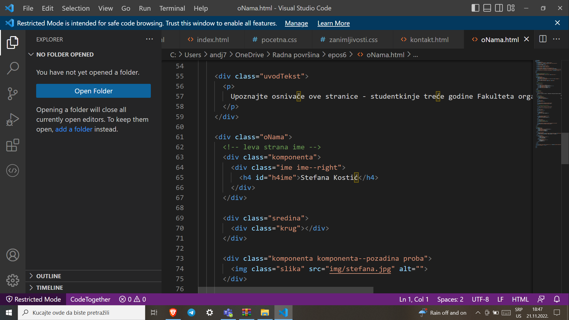

Респонзивност

